**Colección exámenes de la asignatura *Ingeniería Eléctrica y Electrónica* Titulación*: Ingeniería de la Energía.***

***Gonzalo Del Pozo Melero 2023***

**Modelos de exámenes primera parte de la asignatura.**

***Examen 1, Abril 2018***

***Problema 1 (3 puntos)***. Calcula la corriente que circula por la resistencia R2.

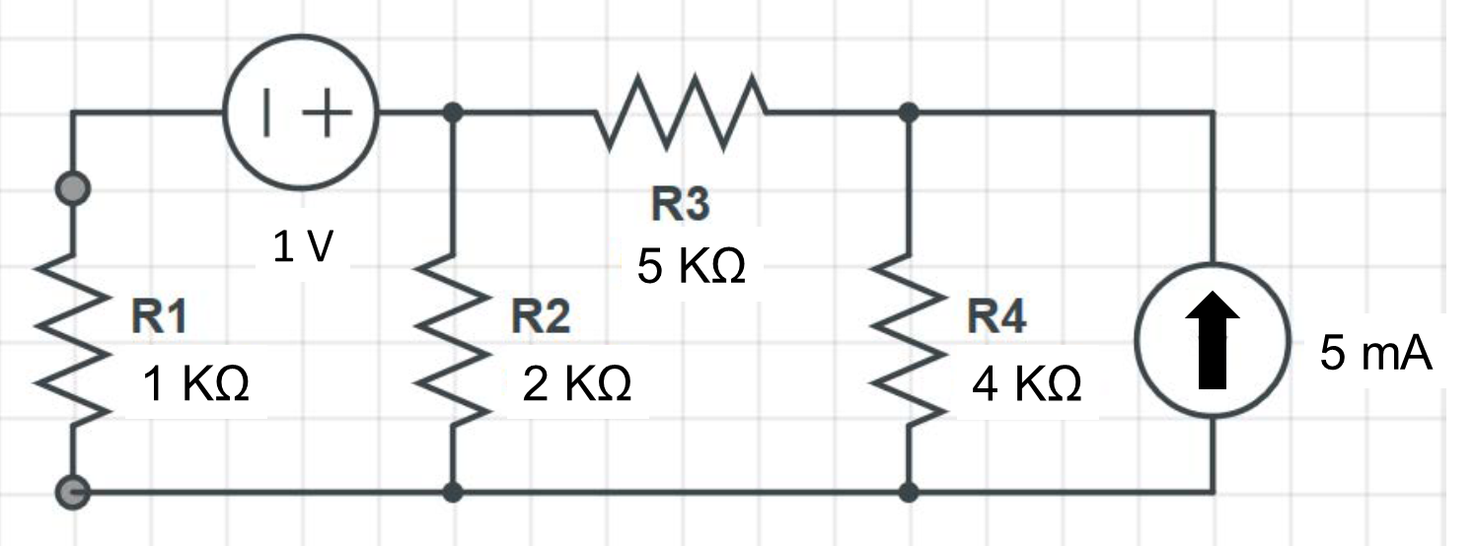

***Problema 2*** (***2 puntos***). Después de llevar mucho tiempo cerrado, el interruptor de la figura se abre en el instante t=0. Obtén el valor de la tensión del condensador para t>0. R1= 30 kΩ, R2=10 kΩ, C=16 µF, Vin=20 V.

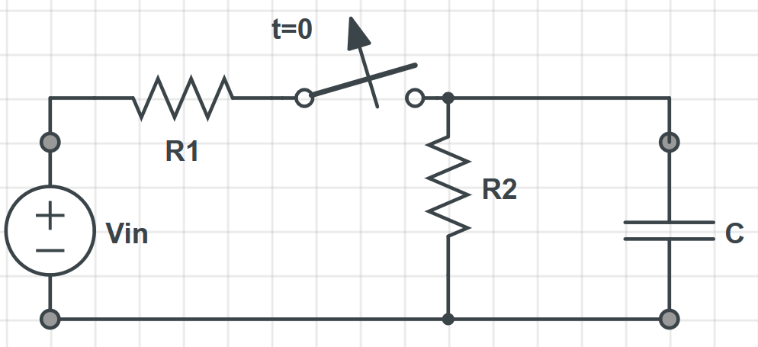

***Problema 3*** (***3 puntos***). Obtén la expresión de la corriente *i(t)* generada por la fuente V en el siguiente circuito, sabiendo que R1=5 Ω, C1=0.1 F, L=1 H, R2 =15 Ω y V=20cos(2t+20º) (2.5 puntos). ¿Cuál es la fase de la tensión en la bobina con respecto a la fuente de tensión? (0.5 puntos).

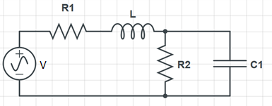

***Problema 4*** (***2 puntos***). Obtén la función de transferencia del siguiente circuito (Vout en función de V1 y V2).

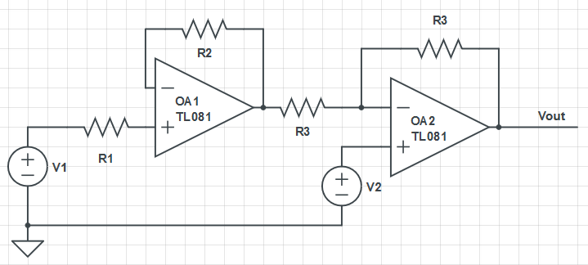

***Examen 2, Febrero 2019***

***Cuestión 1. (1 puntos)*** Si queremos conectar el cargador de un móvil comprado en España, donde la red funciona a 220V, en un enchufe en Estados Unidos, donde la red funciona a 125V, ¿qué máquina necesitaremos para hacer la conversión? Explica brevemente el funcionamiento de esa máquina.

***Problema 1 (3 puntos)***. Calcula la corriente que circula, la caída de tensión y la potencia disipada en la resistencia R2. R1=3kΩ, R2=1kΩ, R3=500Ω, R4=2kΩ, V1=22V, I=5mA.

***Problema 2*** (***3 puntos***). Obtén la expresión de la corriente *i(t)* generada por la fuente V en el siguiente circuito, sabiendo que R=5 Ω, C=0.1 F, L1=1 H, L2=0.5 H y V=10cos(t) (2.5 puntos), ¿Cuál es la fase de la tensión en la bobina L2 con respecto a la fuente de tensión? (0.5 puntos).

***Problema 3*** (***3 puntos***). Un sistema trifásico equilibrado conectado en Y-Y tiene una impedancia de línea ZL =2-j Ω, impedancia en la carga Z=5+5j Ω e impedancia en el hilo neutro ZN =1-2j Ω. El módulo de la tensión de línea es de 380V. Calcula las corrientes de línea y las tensiones en las cargas.

***Examen 3, Febrero 2019***

***Cuestión 1. (1 puntos)*** Queremos aprovechar la energía generada por la caída de agua en una cascada como energía eléctrica ¿qué máquina necesitaremos para hacer la conversión? Explica brevemente el funcionamiento de esa máquina.

***Problema 1*** (***3 puntos***). Un sistema trifásico equilibrado conectado en Y-Y tiene una impedancia de línea ZL =1-2j Ω, impedancia en la carga Z=6+6j Ω e impedancia en el hilo neutro ZN =2-2j Ω. El módulo de la tensión de fase en las cargas (UF’) es de 200V. Calcula las corrientes de línea y las tensiones al principio de la red de entrada.

***Problema 2 (3 puntos)***. Calcula la corriente que circula, la caída de tensión y la potencia disipada en la resistencia R2. R1=5kΩ, R2=2kΩ, R3=500Ω, R4=5kΩ, I=5mA. El valor de la fuente de tensión dependiente es V=3VX, siendo VX el voltaje en R2.

***Problema 3*** (***3 puntos***). Obtén el equivalente de Thévenin para el siguiente circuito, desde los terminales a-a’. R=10 Ω, C=0.01 F, L1=1 H, L2=0.5 H y V=20cos(t).

***Examen 4, Mayo 2019***

***Problema 1. (3 puntos)*** Halla el circuito equivalente de Thévenin y Norton del circuito de la figura. I1=1mA, R1=R3=10 kΩ, R2=15 kΩ y V1=7V.

***Problema 2 (3 puntos)***. Obtén la expresión de la corriente i(t) generada por la fuente V en el siguiente circuito, sabiendo que R1=10 kΩ, C1=0.5 F, L=0.1 H, R2 =5 kΩ y V=10cos(t). ¿Cuál es la fase de la tensión en la bobina con respecto a la fuente de tensión?

***Problema 3*** (***3 puntos***). Un sistema trifásico equilibrado conectado en Y-Y tiene una impedancia de línea ZL =5-5j Ω, impedancia en la carga Z=2+4j Ω e impedancia en el hilo neutro ZN =-2j Ω. El módulo de la tensión de fase de las fuentes (UF) es de 320V. Calcula las corrientes de línea y las tensiones al principio de la red de entrada.

***Cuestión 1. (1 puntos)*** Si queremos conectar el cargador de un móvil comprado en España, donde la red funciona a 220V, en un enchufe en Estados Unidos, donde la red funciona a 125V, ¿qué máquina necesitaremos para hacer la conversión? Explica brevemente el funcionamiento de esa máquina.

***Examen 5, Junio 2019***

***Problema 1. (3 puntos)*** Calcula la corriente que circula por cada una de las resistencias del siguiente circuito (*2.5 ptos*) y el valor de la potencia disipada por cada una (*0.5 pto*). V=10V, R1=5kΩ, R2=3kΩ, R3=7kΩ, R4=2kΩ, R5=5kΩ, I=2mA.

***Problema 2 (3 puntos)***. Obtén el equivalente de Thévenin y de Norton del siguiente circuito (*2.5 ptos*). ¿Cuál es el valor del factor de potencia del circuito? (*0.5 pto*). V=10sen(2t+π/2), C1=0.02F, C2=0.08F, R1=30 Ω, R2=100 Ω, L=3 H.

***Problema 3*** (***3 puntos***). Un sistema trifásico equilibrado conectado en Y-Y tiene una impedancia en la carga de Z=6+4j Ω e impedancia en el hilo neutro ZN =1-2j Ω. Si el módulo de la tensión de línea es de 400V, calcula tomando URN como referencia:

1. Tensiones de fase en el generador (*1 pto*).
2. Corrientes de línea (*0.75 pto*).
3. Corrientes de fase (*0.75 pto*).
4. Potencia aparente trifásica total (*0.5 pto*).

***Cuestión 1. (1 puntos)*** Enumera los distintos tipos de máquinas eléctricas, mencionando cuál es su función y un ejemplo de cada tipo.

***Examen 6, Marzo 2020***

***Problema 1 (3 puntos)***. Obtén los equivalentes de Thévenin (***2 puntos***) y Norton (***1 punto***) para el siguiente circuito, desde los terminales A-B. V1= 15 V, R1=3 kΩ, R2=4 kΩ, R3=4000 Ω, I=0,005 A.

***Problema 2*** (***3 puntos***). Obtén el valor de la corriente generada por la fuente de tensión como expresión en función del tiempo (***2 puntos***). Obtén la expresión del voltaje que cae en la bobina en función del tiempo (***1 punto***). La fuente de tensión tiene una amplitud de 10 V, una frecuencia de funcionamiento de 50 Hz y fase 0º. R1=5 Ω, R2= 10 Ω, C=1/π mF, L=3/π H.

***Problema 3*** (***3 puntos***). Un sistema trifásico equilibrado conectado en Y-Y tiene una corriente de línea de módulo IL=10 A. El sistema consume una potencia de 5 kW con un factor de potencia de 0,85 capacitivo. Calcula el valor de las tensiones de línea y de fase, tomando como referencia URN (***2 puntos)***. Obtén el valor de la potencia reactiva y aparente (***1 punto***).

***Cuestión 1 (1 puntos).*** Enuncia los distintos tipos de motores, explicando brevemente el funcionamiento de cada uno de ellos.

***Examen 7, Marzo 2021***

***Problema 1 (3 puntos)***. Obtén el equivalente de Thévenin y Norton del siguiente circuito, entre los puntos A-B. Los parámetros del circuito son V1=10 V, R1=1 kΩ, R2= 5 kΩ, R3=7 kΩ y k=0.5. Dibuja ambos circuitos equivalentes:

***Problema 2*** (***3.5 puntos***). Dado el siguiente circuito con una fuente de tensión alterna, calcula:

1. La impedancia equivalente del circuito. (*0.5 ptos*)
2. El factor de potencia. (*0.5 ptos*)
3. La corriente que circula por la bobina. (*1 pto*)
4. La tensión que cae en el condensador C1. (*1 pto*)
5. Si existe, la frecuencia de resonancia del circuito. (*0.5 ptos*)

Siendo V1= 15cos(100t+15º); R1= 4 Ω, R2= 2 Ω, C1=4 mF. C2=2 mF y L= 3 mH.

***Problema 3 (3.5 puntos)***. Un sistema trifásico equilibrado conectado en Y-Y tiene una impedancia de línea ZL=3+3j Ω, una impedancia de carga ZC=10+5j Ω, impedancia del hilo neutro ZN=1+j Ω y un módulo de la tensión de línea, UL=398.37 V. Tomando URN como el origen de fases, calcula:

1. Tensiones de fase y de línea en el generador: URN, USN, UTN y URS, UST, UTR. (*1 pto*)
2. Intensidades de línea y de fase. (*0.75 ptos*)
3. Tensiones de fase en la carga: UR'N', US'N', UT'N'.(*0.75 ptos*)
4. Factor de potencia de la impedancia de carga. (*0.5 ptos*)
5. Potencia activa trifásica total. (*0.5 ptos*)

***Examen 7, Marzo 2021***

***Examen 8, Abril 2021***

***Problema 1 (3 puntos)***. Dado el siguiente circuito, cuyos parámetros son: V1= 15 V, R1=3 kΩ, R2=4 kΩ, R3=4000 Ω, R4=500 Ω, R5=1 kΩ, I=0,005 A.

1. Calcula la corriente que circula por la resistencia R5 (***0.75 puntos***).
2. Obtén la tensión en el punto A (***1.25 puntos***).
3. ¿Qué potencia disipará la resistencia R5? (***0.5 puntos***)
4. ¿Qué potencia estará entregando la fuente de tensión? (***0.5 puntos***).

***Problema 2*** (***3.5 puntos***). Obtén los circuitos equivalentes de Thévenin y Norton del siguiente circuito, sabiendo que R1=5 Ω, R2=3 Ω, C1=2 mF, L1=5 mH y la fuente de corriente sigue la expresión I=10cos(50t-45º). Dibuja ambos circuitos.

***Problema 3*** (***2.5 puntos***). Un sistema trifásico equilibrado conectado en Y-Y tiene una impedancia de línea de ZL=0,5 Ω, y una impedancia de carga de ZC=10 Ω. Desconocemos las tensiones de fase o de línea, pero sabemos que cada línea tiene una caída de tensión de 4 V. ¿Cuál será el módulo de las corrientes de línea y de fase? Tomando URN como referencia, indica cómo serán las tensiones y las corrientes de línea y de fase.

***Cuestión 1 (1 puntos).*** Describe qué máquinas eléctricas entran en juego en cada paso del proceso desde la generación de energía eléctrica en una central eólica, hasta el movimiento de un coche eléctrico movido por esa energía.

***Examen 9, Junio 2021***

***Problema 1 (3.5 puntos)***. Obtén el equivalente de Thévenin y Norton del siguiente circuito, entre los puntos A-B. Los parámetros del circuito son V1=10 V, I1=5 mA, R1=2 kΩ, R2= 5 kΩ, R3=1 kΩ y R4=6 kΩ. Dibuja ambos circuitos equivalentes:

***Problema 2*** (***3.5 puntos***). Calcula las corrientes que circulan por el condensador y la

bobina en el siguiente circuito, siendo V1= 5cos(50t) V, R1=4 Ω, R2=1.5 Ω, C1= 0.1 F, L1=2 mH y K=2.

***Problema 3 (3 puntos)***. Un sistema trifásico equilibrado conectado en Y-∆ tiene una impedancia de carga ZC=4+3j Ω y un módulo de la tensión de línea, UL=250 V. Tomando URS como el origen de fases, calcula:

1. Tensiones de fase y de línea en el generador: URN, USN, UTN y URS, UST, UTR. (*1 pto*)
2. Intensidades de línea y de fase. (*1 ptos*)
3. Factor de potencia de la impedancia de carga. (*0.25 ptos*)
4. Potencia activa, reactiva y total. (*0.75 ptos*)

***Examen 10, Marzo 2022***

***Problema 1 (3 puntos)***. Dado el siguiente circuito, cuyos parámetros son I1=10 mA, R1=1 kΩ, R2= 1,5 kΩ, R3= 5 kΩ, R4= 2,5 kΩ,V1=5 V y V2=KVX, siendo VX la caída de tensión en R1, y k=0,5:

1. Calcula la corriente que circula por la resistencia R2 (***1,75 puntos***).
2. ¿Qué potencia estará disipando la resistencia R2? (***0,5 puntos***).
3. ¿Qué potencia estará entregando la fuente de tensión V1? (***0,75 puntos***).

***Problema 2*** (***3 puntos***). Obtén los circuitos equivalentes de Thévenin y Norton del siguiente circuito entre **A** y **B**, sabiendo que R1=2 Ω, R2= 4 Ω, C1= 1 mF, C2= 3 mF, L1=5 mH y la fuente de tensión sigue la expresión . Dibuja ambos circuitos.

***Problema 3*** (***2.75 puntos***). Un sistema trifásico equilibrado conectado en Y-Y tiene una impedancia de línea de ZL=1+1j Ω y una impedancia en el hilo neutro de ZN=2+2j Ω. Las cargas están formadas por una resistencia R=2 Ω en serie con una bobina L=1/(200π) H. Sabiendo que la tensión de línea tiene un valor eficaz de 250 V, con una frecuencia de 50 Hz, obtén el valor de las corrientes de línea y de fase, así como la tensión en las cargas (UR’N’) (***2 puntos***). Calcula la potencia activa, reactiva y aparente de las cargas (***0,75 puntos***).

***Cuestión 1 (1,25 puntos).*** Estamos de viaje en un país asiático y necesitamos cargar el móvil. Según las especificaciones del dispositivo, el cargador admite un voltaje de 220 V, pero ese país emplea un voltaje de red de 125 V. ¿Qué máquina eléctrica tendré que utilizar para poder conectar mi dispositivo? Describe brevemente el funcionamiento de este tipo de máquina (***0,5 puntos***). Si esta máquina tiene un devanado primario de 125 vueltas, ¿cuántas vueltas tendrá el secundario? (***0,5 puntos***). ¿Tendrá alguna máquina eléctrica mi cargador en su interior? (**0,25 puntos**).

***Examen 11, Marzo 2022***

***Problema 1 (3 puntos)***. Dado el siguiente circuito, cuyos parámetros son I1=10 mA, R1=1 kΩ, R2= 1,5 kΩ, R3= 5 kΩ, R4= 2,5 kΩ,V1=5 V:

1. Calcula el voltaje de salida, definido como la tensión entre a-b(***1,75 puntos***).
2. ¿Qué potencia estará disipando la resistencia R4? (***0,5 puntos***).
3. ¿Qué potencia estará entregando la fuente de tensión V1? (***0,75 puntos***).



***Problema 2*** (***3 puntos***). Obtén los circuitos equivalentes de Thévenin y Norton del siguiente circuito entre **A** y **B**, sabiendo que R1=1 Ω, R2=5 Ω, C1= 2 mF, C2= 4 mF, L1=20 mH y la fuente de tensión sigue la expresión . Dibuja ambos circuitos.

***Problema 3*** (***2.75 puntos***). Un sistema trifásico equilibrado conectado en Y-Y tiene una impedancia de línea de ZL=1+1j Ω y una impedancia en el hilo neutro de ZN=2+2j Ω. Las cargas están formadas por una resistencia R=4 Ω en serie con una bobina L=1/(100π) H. Sabiendo que la tensión de línea tiene un valor eficaz de 400 V, con una frecuencia de 50 Hz, obtén el valor de las corrientes de línea y de fase, así como la tensión en las cargas (UR’N’) (***2 puntos***). Calcula la potencia activa, reactiva y aparente de las cargas (***0,75 puntos***).

***Cuestión 1 (1,25 puntos).*** Describe qué máquinas eléctricas entran en juego en cada paso del proceso desde la generación de energía eléctrica en una central eólica, hasta el movimiento de un coche eléctrico movido por esa energía.

***Examen 12, Junio 2022***

***Problema 1 (3 puntos)***. Dado el siguiente circuito, cuyos parámetros son I1=10 mA, R1=1 kΩ, R2= 1,5 kΩ, R3= 5 kΩ, R4= 2,5 kΩ,V1=5 V y V2=KVX, siendo VX la caída de tensión en R1, y k=0,5:

1. Calcula la corriente que circula por la resistencia R2 (***1,75 puntos***).
2. ¿Qué potencia estará disipando la resistencia R2? (***0,5 puntos***).
3. ¿Qué potencia estará entregando la fuente de tensión V1? (***0,75 puntos***).

***Problema 2*** (***3 puntos***). Obtén los circuitos equivalentes de Thévenin y Norton del siguiente circuito entre **A** y **B**, sabiendo que R1=2 Ω, R2= 4 Ω, C1= 1 mF, C2= 3 mF, L1=5 mH y la fuente de tensión sigue la expresión . Dibuja ambos circuitos.

***Problema 3*** (***2.75 puntos***). Un sistema trifásico equilibrado conectado en Y-Y tiene una impedancia de línea de ZL=1+1j Ω y una impedancia en el hilo neutro de ZN=2+2j Ω. Las cargas están formadas por una resistencia R=2 Ω en serie con una bobina L=1/(200π) H. Sabiendo que la tensión de línea tiene un valor eficaz de 250 V, con una frecuencia de 50 Hz, obtén el valor de las corrientes de línea y de fase, así como la tensión en las cargas (UR’N’) (***2 puntos***). Calcula la potencia activa, reactiva y aparente de las cargas (***0,75 puntos***).

***Cuestión 1 (1,25 puntos).*** Estamos de viaje en un país asiático y necesitamos cargar el móvil. Según las especificaciones del dispositivo, el cargador admite un voltaje de 220 V, pero ese país emplea un voltaje de red de 125 V. ¿Qué máquina eléctrica tendré que utilizar para poder conectar mi dispositivo? Describe brevemente el funcionamiento de este tipo de máquina (***0,5 puntos***). Si esta máquina tiene un devanado primario de 125 vueltas, ¿cuántas vueltas tendrá el secundario? (***0,5 puntos***). ¿Tendrá alguna máquina eléctrica mi cargador en su interior? (**0,25 puntos**).

***Examen 13, Julio 2022***

***Problema 1 (3.5 puntos)***. Obtén los circuitos equivalentes de Thévenin y Norton del siguiente circuito entre **A** y **B**, sabiendo que R1=10 kΩ, R2=15 kΩ, R3=5 kΩ, R4= 2,5 kΩ, R5=R6=500 Ω, V1=11 V y V2=10 ***(3 puntos)***. Si colocamos una nueva resistencia entre A y B de valor 1 kΩ, ¿qué corriente circulará por ella? (***0.5 puntos***).

***Problema 2*** (***3.5 puntos***). Obtén la corriente generada por la fuente del siguiente circuito ***(2 puntos)***, así como la corriente que circula por la resistencia (R) ***(1 punto)***, sabiendo que R=2 Ω, C1=C2= 0.5 F, C3= 100 mF, L=20 mH y la fuente de tensión sigue la expresión . Si esperamos un ciclo completo de la fuente, ¿cuál será la potencia consumida por la bobina en ese intervalo de tiempo? ***(0.5 puntos)***

***Problema 3*** (***3 puntos***). Un sistema trifásico equilibrado conectado en Y-Y tiene una impedancia de línea de ZL=1-2j Ω y una impedancia en el hilo neutro de ZN=2-2j Ω. Las cargas están formadas por una resistencia R=5 Ω en serie con un condensador de C=5/π mF. Sabiendo que la tensión de fase tiene un valor eficaz de 125 V, con una frecuencia de 50 Hz, obtén el valor de las corrientes de línea y de fase, así como las tensiones en las cargas (***2 puntos***). Calcula la potencia activa, reactiva y aparente de las cargas (***1 punto***).

***Examen 14, Marzo 2023***

***Problema 1 (3 puntos)***. En el circuito de la figura, donde R1=15 kΩ, R2=2 kΩ, R3=5 kΩ, R4=10 kΩ, R5=6 kΩ, I1=10 mA y k=0.5 A/A:

a) Calcula el circuito equivalente Thévenin entre los puntos A y B **(2 ptos)**.

b) Dibuja el circuito equivalente **(0.5 ptos)**.

c) Si conectamos una resistencia de 1 kΩ, ¿Qué potencia consumirá dicha resistencia? **(0.5 ptos)**

***Problema 2*** (***3 puntos***). Dado el siguiente circuito en tensión alterna, obtén la expresión de la corriente generada por la fuente de tensión, dados los siguientes valores: V1=5cos(1000t-75⁰), R1=6Ω, R2=2 Ω, C1=C2=5mF, C3=2mF, L=0.1mH **(1.75 puntos).** ¿Cuál es el valor de la tensión eficaz en R1? **(0.75 puntos).** Si esperamos a que la fuente complete 500 ciclos completos (3.14 segundos), ¿cuánta energía habrá consumido el condensador C3? **(0.5 puntos).**

***Problema 3*** (***2.75 puntos***). Un sistema trifásico equilibrado conectado en Y-Y tiene una impedancia de línea de ZL=1-0.5j Ω, una impedancia en el hilo neutro de ZN=2+2j Ω, y una impedancia carga ZL=1+0.5j Ω. Sabiendo que la tensión de línea tiene un valor eficaz de 350 V, con una frecuencia de 50 Hz, obtén el valor de las corrientes de línea y de fase, así como la tensión en las cargas (UR’N’) (***2 puntos***). Calcula la potencia activa, reactiva y aparente de las cargas (***0.75 puntos***).

***Cuestión 1 (1.25 puntos).*** Explica qué tipo de máquina eléctrica es una central hidroeléctrica. **(0.5 puntos)** ¿Cuáles son los principios físicos que la rigen? **(0.5 puntos)** Enumera otros ejemplos de máquinas eléctricas similares **(0.25 puntos)**.

***Examen 15, Junio 2023***

***Problema 1 (3,5 puntos)***. Calcula la corriente que circula por la resistencia R3 del circuito de la figura, donde R1=5 kΩ, R2=4 kΩ, R3=6 kΩ, R4=1 kΩ, R5=2 kΩ, I1=2 mA y k=0.5 A/A **(*2 puntos)*** ¿Qué potencia estará generando la fuente de corriente I1? **(*1,5 punto*)**

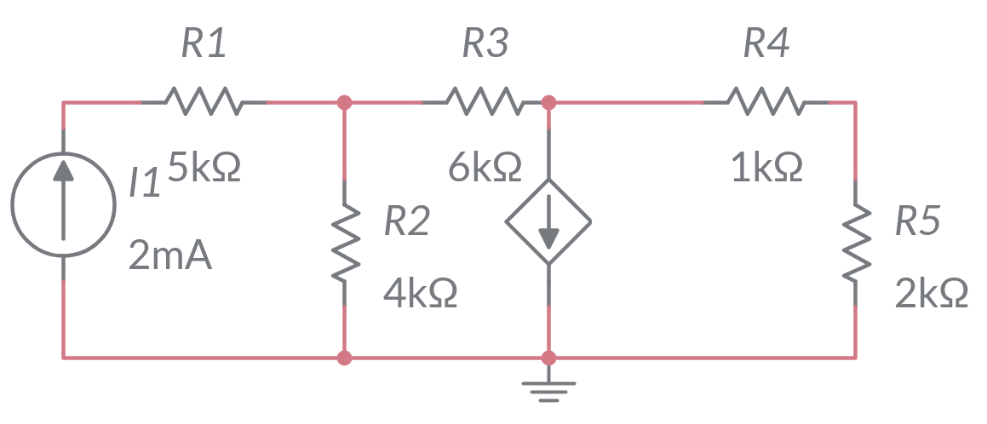

IR2

I2=kIR2

***Problema 2 (3,5 puntos)***. Obtén los circuitos equivalentes de Thévenin y Norton del siguiente circuito entre **A** y **B,** teniendo la fuente de tensión la expresión , la fuente de corriente, , , , y (***2,5 puntos***). ¿Qué corriente circularía por una resistencia de 10 Ω que conectáramos entre A y B? (***1 puntos***).

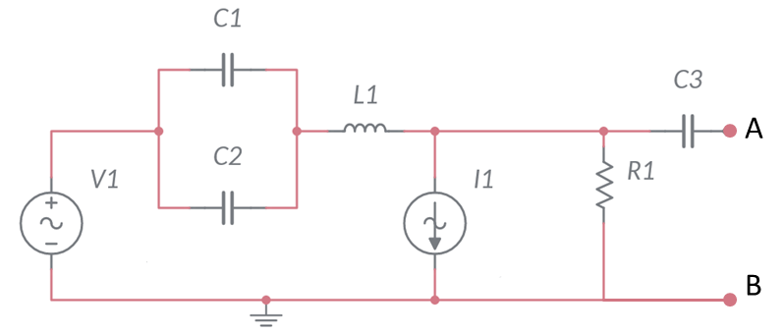

I3

I2

***Problema 3*** (***3 puntos***). Un sistema trifásico equilibrado conectado en Y-∆ tiene una impedancia de carga ZL=10-5j Ω. Sabiendo que la tensión de línea tiene un valor eficaz de 350 V, con una frecuencia de 50 Hz, obtén el valor de las tensiones y corrientes de línea y de fase (***2 puntos***). Calcula la potencia activa, reactiva y aparente de las cargas (***1 punto***).

**Modelos de exámenes segunda parte de la asignatura.**

***Examen 1, Junio 2019***

***Problema 1. (2.5 puntos)*** Obtener el valor del voltaje de salida V2 (*2.0 ptos*) y la corriente generada por la fuente de tensión (*0.5 ptos*). V1=25V, R1=7kΩ,

R2=5kΩ, R3=3kΩ, R4=10kΩ, R5=3kΩ.

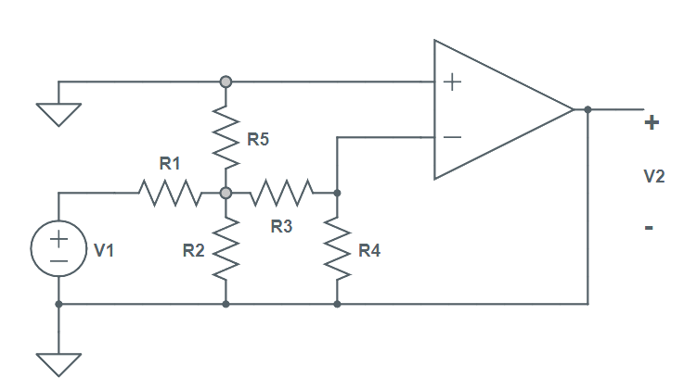

***Problema 2 (2.5 puntos)***. Calcula el punto de operación del diodo (*2.0 ptos*), así como la corriente que genera la fuente de tensión (*0.5 ptos*) para a) Vin=0.8V y b) Vin=-2.5V. R1=1kΩ, R2=500Ω, R3=4kΩ, R4=2kΩ. (VD=0.7V y VZ=-3V).

***Problema 3*** (***2.5 puntos***). Obtén el punto de trabajo del transistor MOSFET del siguiente circuito, donde las fuentes de tensión tienen un valor de Vg=0V y Vd=1V y las resistencias Rd=Rg=15 kΩ. Voltaje umbral del transistor Vtr=-0.6V, k=0.2 mA/V2.

***Problema 4*** (***2.5 puntos).*** Se desea realizar un sistema que controla el uso de un ordenador para que se apague automáticamente cuando lleva un tiempo sin ser utilizado, en función de la hora del día. Para ello contamos con una entrada (T1) que nos indica que el ordenador lleva más de 1 hora sin ser utilizado, otra entrada (T2) que se activa cuando lleva más de 2 horas sin uso y un reloj que nos avisa si es de noche (N=1) o si es de día (N=0). También contamos con un pulsador remoto (R) para apagar el equipo. El sistema debe apagar el ordenador (Salida=1) en los siguientes casos:

1. Si lleva más de una hora sin ser utilizado y es por la noche.
2. Si lleva más de dos horas sin uso, ya sea por el día o por la noche.
3. Cuando se pulse el botón de apagado remoto siempre que sea de noche.

Se pide:

a) Tabla de verdad *(0.75 pto)*

b) Expresar las funciones de salida como suma de productos (Primera Forma Canónica) *(0.5 ptos)*

c) Obtener las expresiones reducidas de las salidas por el método de Karnaugh*. (0.75 ptos)*

d) Implementar las salidas utilizando puertas lógicas *(0.5 ptos).*

***Examen 2, Mayo 2021***

***Problema 1 (3 puntos)***. Dado el siguiente circuito con amplificadores operacionales ideales, obtén el valor del voltaje de salida del primer operacional (Vout1), sabiendo que R1= 5 kΩ, R2= 10 kΩ, R3=1 kΩ, R4=3 kΩ, y V1=1 V. Calcula también el valor del voltaje de salida del segundo AO (Vout2), sabiendo que V2=-10 V y R5= 5 kΩ. Los amplificadores están alimentados con ±15 V.

***Problema 2*** (***3.0 puntos***). Calcula la corriente que circula por el diodo zener del siguiente circuito, siendo R1=5 kΩ, R2=5 kΩ, R3=4 kΩ, R4=6 kΩ, V1=2 V y V2=4 V.

***Problema 3*** (***2.0 puntos***). Calcula el punto de operación del transistor BJT del siguiente circuito, teniendo en cuenta que los parámetros del circuito son Rb1=75 kΩ, Rb2=7 kΩ, RC= 1.5 kΩ, y V1=14 V, y del transistor VTR=0.7 V, VSAT=0.2 V y β=100.

***Problema 4*** (***2.0 puntos***). Queremos hacer un circuito digital que nos indique si podemos ponernos la vacuna del COVID de una marca en particular. Según los estudios realizados por la empresa, tenemos 4 indicadores importantes: ser mayor de edad (A), haber pasado la enfermedad (B), haber cumplido 50 años (C) y ser ingeniero en Organización Industrial (D). Los grupos que pueden ponerse la vacuna son:

* Los mayores de edad que no han pasado la enfermad.
* Los mayores de edad que sí la han pasado, pero son menores de 50 años.
* Los mayores de 50 años, únicamente si son ingenieros en Organización Industrial, independientemente de si la han pasado o no.

1. Completa la tabla de verdad de este circuito.
2. Expresa las funciones de salida como suma de productos (Primera Forma Canónica).
3. Obtén las expresiones reducidas de las salidas por el método de Karnaugh.
4. Implementa las salidas utilizando puertas lógicas.

***Examen 3, Junio 2021***

***Problema 1 (3 puntos)***. Obtén el valor de la tensión a la salida del primer (Vout1), y segundo (Vout2) operacional, y la corriente entre ellos, suponiendo que los dos son operacionales ideales, alimentados con +VCC= +15V y –VCC= –15V. Parámetros del circuito: V1= V2 = 6V, R1= 3 kΩ, R2= 2 kΩ, R3= 6 kΩ, R4=1 kΩ, Rout=2 kΩ.

VB

VA

***Problema 2*** (***3 puntos***). Calcula el punto de operación de los dos diodos, así como el voltaje de salida del circuito (VOUT), siendo R1=100 Ω, R2=200 Ω, R3=3 kΩ, R4=5 kΩ, V1=V2=5 V y V3=3 V.

***Problema 3*** (***2.0 puntos***). Calcula el punto de operación del siguiente transistor MOSFET, sabiendo que su voltaje de activación es VTR=0 V, k=0.1 mA/cm2, Vdd=1 V y Rd=4 kΩ (*1.5 puntos*). ¿Cuál sería el valor de la fuente Vdd para que el transistor se encontrara en el límite de las zonas activa y saturación? (*0.5 puntos*)

***Problema 4*** (***2.0 puntos***). Dada la siguiente función digital:

1. Obtén su tabla de verdad, y exprésala utilizando la 1ª Forma canónica (*1 punto*).
2. Obtén la expresión reducida de la salida por el método de Karnaugh (*0.5 puntos*).
3. Implementa la salidas utilizando puertas lógicas (*0.5 puntos*).

***Examen 4, Mayo 2022***

***Problema 1 (2,5 puntos)***. Dado el siguiente circuito formado por operacionales ideales alimentados con ±15V, responde a las siguientes preguntas:

1. ¿Cuál es la expresión para el voltaje de salida del primer operacional (Vout1)?(***0,75 puntos***).
2. ¿Cuál es la expresión para el voltaje de salida del circuito (Vout)? (***1,25 puntos***).
3. Calcula el valor de Vout para el caso V1=1V y V2 =2V. (***0,25 puntos***).
4. Calcula el valor de Vout para el caso V1=4V y V2 =3V. (***0,25 puntos***).

***Problema 2*** (***2,5 puntos***). Calcula el punto de operación del diodo del siguiente circuito.

***Problema 3*** (***2,5 puntos***). Determina en el circuito de la figura el valor de la resistencia de drenador (Rd), necesaria para que Vds = 2 V, siendo el resto de parámetros k = 0,1 mA/V2, VTR = -1 V, V1= 6 V y VG = 2 V. (La corriente en la zona lineal sigue la expresión: )

***Problema 4******(2,5 puntos)****.* Se desea hacer un circuito que controle la carga automática de un coche eléctrico. Para ello tendremos 4 sensores (entradas) que nos indicarán si la batería está por **encima** del 80% de carga (A=1 si es así), si está por **debajo** del 20% (B=1), si estamos en **horario de bajo consumo** (C=1) y un indicador de que la batería se encuentra **deteriorada** (D=1). El circuito deberá comenzar la carga en las siguientes condiciones:

* Para optimizar la batería, normalmente se cargará cuando esta se encuentre por encima del 20% y por debajo del 80%.
* Con el fin de ahorrar costes, se realizará la carga en horario de bajo consumo, si la batería se encuentra en los niveles indicados en el punto anterior. Sin embargo, si la carga se encuentra por debajo del 20%, se deberá cargar, independientemente de la hora del día.
* Si la batería se encuentra en mal estado, obligatoriamente se deberá cargar cuando el nivel se encuentre por encima del 80%, independientemente de la hora del día.

a) Completa la tabla de verdad de este circuito (***0,75 punto***).

b) Expresa la funcione de salida empleando la 1ª Forma Canónica (***0,5 puntos***).

c) Obtén la expresión reducida de la salida por el método de Karnaugh,

para la 1ª FC (***0,75 puntos***).

d) Implementa la salida utilizando puertas lógicas (***0,5 puntos***).

***Examen 5, Julio 2022***

***Problema 1 (2,5 puntos)***. Dado el siguiente circuito formado por operacionales ideales alimentados con ±15V, con R1=R2=1kΩ, R3=2kΩ, R4=500Ω, R5=1.5kΩ, y R=10 kΩ, responde a las siguientes preguntas:

1. ¿Cuál es la expresión para el voltaje de salida del primer operacional (Vout1)?(***0,75 puntos***).
2. ¿Cuál es la expresión para el voltaje de salida del circuito (Vout)? (***1,25 puntos***).
3. Calcula el valor de Vout para el caso V1=1V, V2= −2V y V3=1V. (***0,25 puntos***).
4. Calcula el valor de Vout para el caso V1=1V, V2= −4V y V3= −2V. (***0,25 puntos***).

***Problema 2*** (***2,5 puntos***). Calcula el punto de operación de los diodos del siguiente circuito, sabiendo que V1=5V, R1=R2=2 kΩ, R3=1.5kΩ, R4= R5=500Ω, y el voltaje de ruptura del Zener es -3V.

***Problema 3*** (***2,5 puntos***). Determina el punto de trabajo del siguiente transistor, siendo los parámetros del circuito VD=5V, RD=2kΩ, RS=1kΩ, RG=10kΩ, k=0.1 mA/V2 y VTR = −1 V. (La corriente en la zona lineal sigue la expresión: ).

***Problema 4******(2,5 puntos)****.* Se desea hacer un circuito que compare dos números binarios codificados en complemento a 2, de dos bits cada uno. El circuito tendrá 3 salidas: la primera indicará que el primer número es mayor que el segundo (S=1), la segunda indica el caso contrario y la tercera que ambos son iguales:

a) Completa la tabla de verdad de este circuito (***0,75 punto***).

b) Expresa las tres funciones de salida empleando la 1ª Forma Canónica (***0,5 puntos***).

c) Obtén la expresión reducida de la primera y últimas salidas por el método de Karnaugh, para la 1ª FC (***0,75 puntos***).

d) Implementa la primera y última salidas utilizando puertas lógicas (***0,5 puntos***).

***Examen 6, Mayo 2023***

***Problema 1 (2.5 puntos)***. Dado el siguiente circuito formado por operacionales alimentados con ±15V, responde a las siguientes cuestiones:

1. ¿Cuál es la expresión para el voltaje de salida del segundo operacional (VOUT) en función de las fuentes V1 y V2? (***1.5 puntos***).
2. Calcula el valor del voltaje de salida para (***0.5 punto***).
3. Calcula el valor del voltaje de salida para (***0.5 punto***).

***Problema 2*** (***2.5 puntos***). Calcula el voltaje de salida del circuito de la figura, teniendo en cuenta que los dos diodos son de Si con y el voltaje de ruptura del Zener es (***1.25 puntos***). ¿Qué voltaje suministra la fuente de corriente I2? (***1.25 puntos***)

***Problema 3*** (***2.5 puntos***). Dado el siguiente circuito, obtén el valor que debe tener RS para que el transistor se encuentre en el punto de trabajo VDS=2 V, ID= 5 mA (***1.25 puntos***). ¿Cuál debería ser el valor de RD para que el MOSFET se encontrara en el límite entre las zonas de saturación y lineal (manteniendo ID=5 mA)? (***1.25 puntos***).

*El transistor es un MOSFET de deplexión con VTR=0 V y cuya corriente en la zona lineal sigue la expresión: .*

***Problema 4 (2.5 puntos)***. Queremos diseñar un circuito digital que controle la salida de un sistema de energía renovables que consta de un panel solar y un molino eólico. La energía generada por esta instalación puede ir a una batería de almacenamiento (salida=1) o directamente a la red eléctrica (salida=0). Para realizar este control contamos con 4 sensores, los cuales nos indican si hay sol (A=1), si hay viento (B=1), si el estado de la batería está por debajo del 15% (C=1) o si se encuentra por encima del 85% (D=1).

* La batería deberá cargarse en los siguientes casos:
  + Si hay sol y/o viento, siempre que el estado de la batería se encuentre entre el 15% y el 85%.
  + Siempre que la batería se encuentre por debajo del 15%, para evitar que se termine de descargar.
* Si la batería está por encima del 85% nunca se seguirá cargando, para no dañarla.

A partir de estas condiciones, completa:

1. La tabla de verdad del circuito. (***0.5 puntos***)
2. La expresión de las salidas en la 1ª Forma Canónica. (***0.5 punto***)
3. La simplificación por Karnaugh de la salida, empleando la 1ª forma canónica. (***1.0 punto***)
4. El circuito con puertas lógicas de la salida. (***0.5 punto***)

***Examen 7, Junio 2023***

***Problema 1*** (***3,5 puntos***). Dado el siguiente circuito formado por un operacional ideal alimentado con ±15V, y diodos de Si (), responde a las siguientes cuestiones si R=10 kΩ, R1=1 kΩ, R2=10 kΩ, R3=5 kΩ, y R4=R5=5 kΩ.

1. ¿Cuál es la expresión para el voltaje de salida del operacional en función de las fuentes V1 y V2? (***1,5 puntos***).
2. Calcula el punto de operación de los diodos para (***1 punto***).
3. Calcula el punto de operación de los diodos para (***1 punto***).

***Problema 2*** (***3,0 puntos***). Calcula el valor que deben tener las resistencias Rb2 y RC para que el transistor del circuito se encuentre en el límite entre las zonas de conducción activa y saturación, y la corriente de emisor sea IE=5.05mA. ***(2,25 puntos)***. Los parámetros del circuito son V1=10 V, Rb1=5 kΩ, y los del transistor VTR=0.7 V, VSAT=0 V y una ganancia de corriente *β*=100. ¿En qué región estaríamos si aumentamos la fuente de tensión V1? (Justifica o demuestra tu respuesta) (***0,75 puntos***)

***Problema 3 (1,0 puntos)***. Obtén la tabla de verdad de la función , dada por la siguiente expresión de conmutación:

***Problema 4 (2,5 puntos)***. Dada la siguiente tabla de verdad para una función , completa:

1. La expresión de la función en la 1ª y 2ª Formas Canónicas. (***0,75 punto***)
2. La simplificación por Karnaugh de la salida, empleando la 1ª forma canónica. (***1,25 punto***)
3. El circuito con puertas lógicas de la salida simplificada. (***0,5 punto***)

|  |  |  |  |  |
| --- | --- | --- | --- | --- |
| ***a*** | ***b*** | ***c*** | ***d*** | ***S*** |
| 0 | 0 | 0 | 0 | **1** |
| 0 | 0 | 0 | 1 | **X** |
| 0 | 0 | 1 | 0 | **0** |
| 0 | 0 | 1 | 1 | **0** |
| 0 | 1 | 0 | 0 | **0** |
| 0 | 1 | 0 | 1 | **1** |
| 0 | 1 | 1 | 0 | **1** |
| 0 | 1 | 1 | 1 | **1** |
| 1 | 0 | 0 | 0 | **1** |
| 1 | 0 | 0 | 1 | **X** |
| 1 | 0 | 1 | 0 | **0** |
| 1 | 0 | 1 | 1 | **0** |
| 1 | 1 | 0 | 0 | **0** |
| 1 | 1 | 0 | 1 | **1** |
| 1 | 1 | 1 | 0 | **1** |
| 1 | 1 | 1 | 1 | **0** |